DIA MUNDIAL DA CRIANÇA
Recebido: ___ /___ /____
Ass: ____________________

Ficha Inscrição Carrinho Solar
Escola
Morada
Cód. Postal |  |  |  |  |  -  |  |  |  |  |  | Concelho
 |  |  |  |  |  |  |  |  |  |  |  |  |  | * |  | @
Professor Responsável
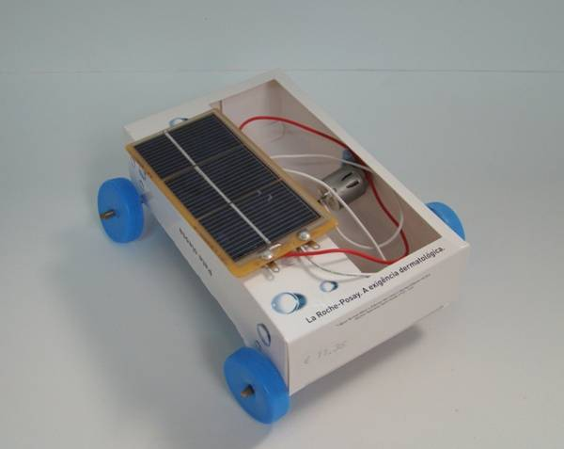   |  |  |  |  |  |  |  |  |  |  |  | * | @
Disciplina |  |  |  |  |  |  |  |  |  | Ano |  |  |  | Turma |  |  |  | N.º Alunos
Equipa:
 |  |  | Aluno |  |  |  |  |  |  |  |  |  |  |  |  |  |  | Idade
 |  |  | Aluno |  |  |  |  |  |  |  |  |  |  |  |  |  |  | Idade
 |  |  | Aluno |  |  |  |  |  |  |  |  |  |  |  |  |  |  | Idade
 |  |  | Aluno |  |  |  |  |  |  |  |  |  |  |  |  |  |  | Idade

Assinatura do Prof. Responsável:

